Предмет: Математика  Урок: 24 |  | Школа:
Дата: 12.10.21 |  | ФИО учителя: Юшко Н.В
Класс: 2 Б |  | Количество  присутствующих: |  | Количество  отсутствующих: 0
Раздел (сквозная тема): |  | Раздел 1В – Действия с числами
Тема урока: |  | Задачи в 1 и 2 действия.  Моя дорога в школу
Цели обучения в соответствии с учебной программой: |  | 2.5.1.1. Моделировать задачу в 1 и 2 действия в виде таблицы, схемы, краткой записи.
Цели урока: |  | Научить решать задачи в 1 и 2 действия.
Ход урока:
Этап урока/ Время | Действия педагога |  | Действия ученика |  | Оценивание | Ресурсы
1.Начало урока.  0-5 мин | Создание положительного эмоционального настроя:  - Ребята, встаньте все в круг.  - Здравствуйте. Я приветствую вас на уроке математики.  Вы все шли, кто-то ехал в школу на автобусе, на машине.  В нашем классе есть ребята, которых привозят на автобусе в школу.  Сегодня мы станем водителями автобусов. Что необходимо знать водителям?(ПДД).  К тому же каждый водитель выезжает из автопарка получает «».Путевой лист». Вот и вы получили задание. После выполнения заданий, вы вернётесь в автопарк. Каждый из вас автобус изобразит в цвета красный, желтый и зелёный, но при этом нужно будет оценить себя.  Главное быть внимательными. Пройдите на свои рабочие места, для свершенья новых дел. |  | Приветствуют учителя. Организуют свое рабочее место. Получают «Путевой лист».  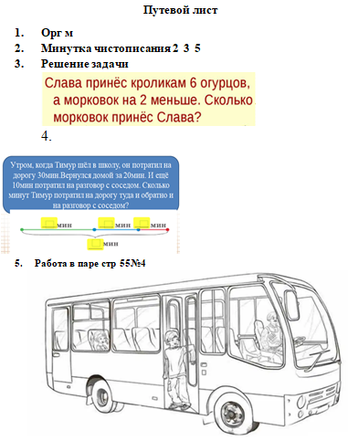 |  | ФО  Оценивание эмоционального состояния  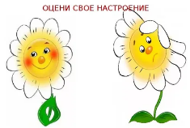 | Эмоц. настрой
2. Середина урока.  5 – 35 мин | 1.Актуализация жизненного опыта.  Минутка чистописания  Записать числа имеющие полуовал. 2 3 5. Используя только эти цифры, запишите всевозможные трёхзначные числа. И одно из них разложить на разрядные слагаемые.  (К) Математический диктант на время (Примеры Узоровой, Нефёдовой  2. Вводное задание на подготовку к  изучению нового  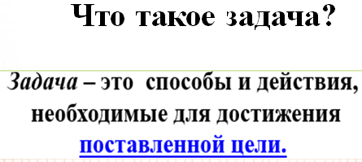  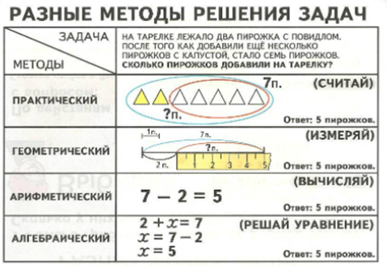  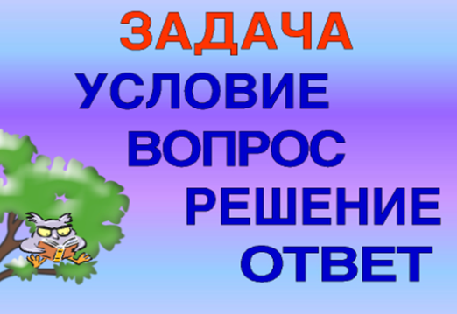  Используя алгоритм решим задачу на повторение  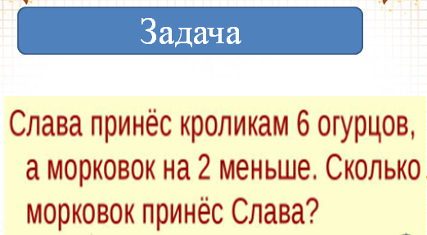  Какая это задача?(Простая)  (К) Выскажи своё мнение  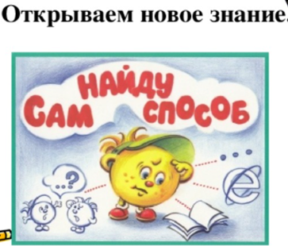  Прочитай задачу.  В автобусе ехало 5 мальчиков и 5 девочек. На остановке вышло 6 детей. Сколько детей осталось в автобусе?  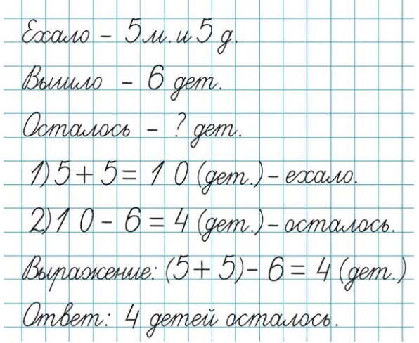  Это составная задача  Можно ли сразу ответить на вопрос задачи?  Что надо узнать сначала?  Что потом?  Сколько действий ты выполнил?  Объясни, что означает каждое действие.  Ответь на вопрос задачи.  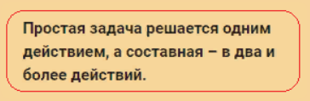  3.Постановка цели Решение методом геометрии  Реши задачу самостоятельно.  Заполни данные в чертежах к задаче и реши .  Утром, когда Тимур шел в школу, он потратил на дорогу 30 минут. Вернулся же он домой за 20 минут. Сколько минут потратил Тимур на дорогу туда и обратно?  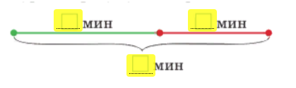  (К) Физминутка.  Вспомним правила ПДД (изображаем водителя автобуса) Едем по прямой дороге на пути вам Светофор , и горит жёлтый свет, затем поворачиваем направо. Едем дальше. Красный свет, поворачиваем налево.(и т.д)  (П) Работа в паре  . Закрепление с проговариванием.  (П) Работа в паре  Вычисли.  12 – (9 + 1) =  7 + (11 – 1) =  (4 + 16) – 10 =  (18 – 8) + 10 =  100 – (50 + 20) =  60 + (10 – 5) =  (90 + 10) – 60 =  90 – (10 + 60) =  (80 – 30) + 6 =  94 – (70 + 20) =  (76 – 6) + 8 =  (54 – 4) + 40 = |  | 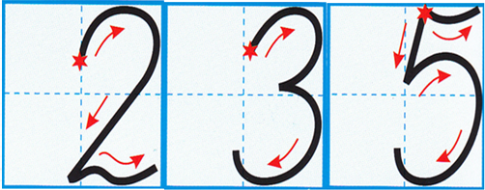  Выполняют математический диктант  Учащиеся слушают учителя, отвечают на вопросы  Решают задачу, проверяют по эталону. ФО  Формулируют тему урока, определяют цель урока  Работают в коллективе, группах, парах ,  выполняют задания под руководством учителя.  Повторяют движения за учителем  Учащиеся выполняют задания под руководством учителя. Отвечают на поставленные вопросы. |  | ФО  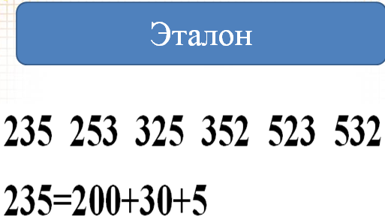  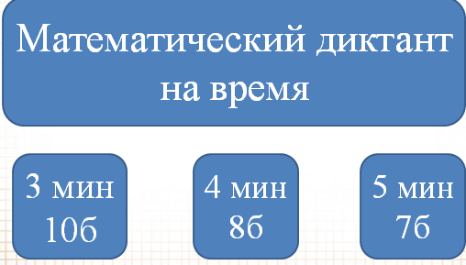  ФО  ФО  ФО  ФО | Карточка  Тетрадь  Учебник  Доп. литература  Музыка  Карточки  Рабочая тетрадь  Карточки
3. Конец урока.  35-40 мин | 7.Итог урока.  -Какую цель мы поставили на сегодняшнем уроке?  - Достигли ли мы этой цели?  - Какие затруднения были у вас на уроке?  - Что нужно сделать чтобы эти затруднения не  повторялись?  Рефлексия.  Предлагает оценить свою работу автобусы обозначить цветом  1 Красный цвет  2 Жёлтый цвет  3 Зелёный цвет.  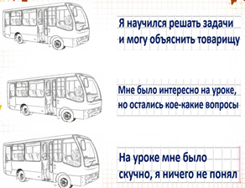 |  | Отвечают на вопросы учителя, оценивают сою деятельность на уроке |  | ФО | Картинки к рефлексии.

